# 2-1/8-5

阅读下列说明、效果图和代码，进行静态网页开发，填写（1）至（12）代码。  
【说明】  
用html+css+js制作了一个简易时钟效果图如5-1，可以通过获取当前时间实时更新时钟的刻度及时间显示。  
项目名称为clock，包含首页clock.html、css文件夹、js文件夹，其中，css文件夹包含style.css文件； js文件夹包含script.js。  
【效果图】  
 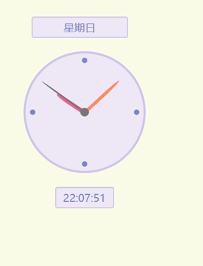

# 2-3

阅读下列说明、效果图和代码，进行静态网页开发，填写（1）至（8）代码。  
【说明】  
网页中有一个文本框text1和一个按钮button1，下面有一个段落p，里面有一大段文字。请编写js代码实现如下功能。  
在文本框text1中输入一个要查找的关键字，然后点击按钮button1，实现下面段落文字中所有与要查找的关键字匹配的文字变成黄底突出显示。实际效果图如图4-1。  
项目名称为search，包含首页search.html、js文件夹，其中， js文件夹包含search.js。  
【效果图】  
 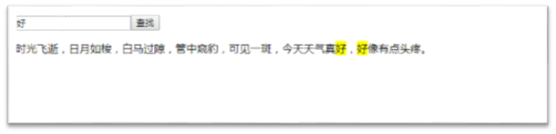

# 5-3

阅读下列说明，用javascript编写程序。填写（1）至（10）代码。  
【说明】  
在某项目中，由于首页过长，考虑到用户的便捷性，需要在添加返回顶部功能，要求用javascript完成。  
一开始返回顶部不显示 滚动一点之后再显示 点击返回顶部 回到顶部；窗体滚动的时候 判断scrollTop如果大于0就显示返回顶部 否则就隐藏。返回顶部按钮始终在版心的右下角  
根据已经提供的代码，补全（1）-（10）位置上的代码。  
【效果图】  
 

# 1-3

阅读下列说明，用javascript编写程序。填写（1）至（10）代码。  
**【说明】**

在某项目中，在首页需要实现左右轮播的效果图，要求用javascript完成，根据已经提供的代码，补全（1）-（10）位置上的代码。  
【**效果图**】  


# 3-3

阅读下列说明、效果图和代码，进行静态网页开发，填写（1）至（10）代码。  
【说明】  
某电商网站需要我们完成购物车模块的功能。具体要求：请使用tool.js中已经封装好的方法来获取元素，保证在低版本浏览器也可以执行。  
现提供的项目文件有shop.html、css文件夹、js文件夹，其中，css文件夹包含shopCar.css文件，js文件夹包含shopCar2.js和tool.js文件。根据已经提供的代码，补全空缺处的代码。  
【效果图】  
 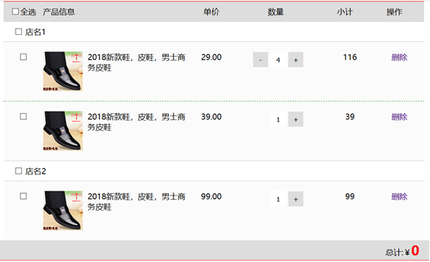

# 4-4/9-4

阅读下列说明，用javascript编写程序。填写（1）至（10）代码。  
**【说明】**  
在某项目中，在首页需要实现左右轮播的效果图，要求用javascript完成，根据已经提供的代码，补全（1）-（10）位置上的代码。

【**效果图**】  


# 7-3

阅读下列说明、效果图，打开“考生文件夹\60003\compute”中的素材，阅读代码进行静态网页开发，在空（1）至（15）处填写正确代码，操作完成后保存素材。

**【说明】**

在某页面中实现了一个简易的网页计算器，效果如图1所示。项目名称为compute，包含首页index.html、js文件夹，其中js文件夹包含index.js文件。

具体要求：需要计算的两个数必须是数字，否则提示“请输入数字”。效果如图2所示。

点击“相加、相减、相乘和相除”四个按钮，可以进行计算，效果如图3所示。

**【效果图】**

# 6-4

阅读下列说明、效果图和代码，进行静态网页开发，填写（1）至（10）代码。  
**【说明】**

现接到某电商网站注册、登录页面开发的项目，在注册页面需要做前端验证。具体要求：用户名长度和格式验证、邮箱格式验证、密码长度和格式验证、密码与重复密码一致性验证。

项目名称为verify，包含首页index.html、css文件夹、js文件夹，其中，css文件夹包含style.css文件，js文件夹包含index.js文件。  
**【效果图】**  
